БЕРЁЗОВСКИЙ ВЕСТНИК

* ИЗДАЁТСЯ С 29 МАЯ 2008 ГОДА * * * БЕСПЛАТНЫЙ *
_____________________________________________________________________________________________________________________________
15
марта
В НОМЕРЕ: 2016 года

Стр.1 № 1
Помните, что соблюдение правил поведения на водных объектах и экстренный вызов спасателей – это залог вашей безопасности. А выезд на лед автотранспорта категорически запрещен. Обращаем Ваше внимание на безопасное поведение на водных акваториях. 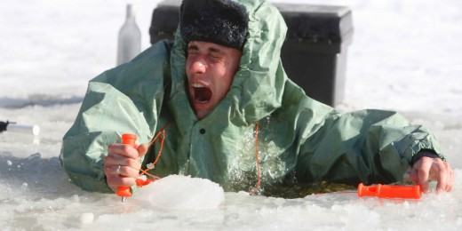 Напоминаем, что при выходе на лёд всегда необходимо знать и учитывать, что толщина льда даже на одном водоёме не везде одинакова. Тонкий лёд находится у берегов, в местах слияния рек и ручьёв или их впадения в озеро, на изгибах, излучинах, около вмерзших предметов, подземных источников, в местах слива в водоемы теплых вод и канализационных стоков. Структура льда солёных акваторий особенно переменчива. Чрезвычайно опасным и ненадёжным является лёд под снегом и сугробами. Опасность представляют собой полыньи, проруби, лунки, трещины, которые покрыты тонким слоем льда. Камышовые заросли и места водной растительности. Предупреждаем, что такой лёд является наиболее опасным, при продвижении он проламывается, и человек неожиданно попадает в холодную воду. В такой ситуации гибель может наступить в результате утопления, шока, а также от переохлаждения. Инспектора ГИМС настоятельно рекомендует жителям и гостям нашего района выходя на лёд, не рисковать своей жизнью и здоровьем. При выходе на лёд обязательно оставляйте информацию о себе родственникам или знакомым, имейте при себе заряженный мобильный телефон. Также важной мелочью для попавшего в беду человека на льду может оказаться свисток и карманный фонарь, это поможет спасателям при осуществлении поисков в тёмное время суток. Помните, что соблюдение правил поведения на водных объектах и экстренный вызов спасателей – это залог вашей безопасности. А выезд на лед автотранспорта категорически запрещен.

Подписано в печать 05.11.2015г. Формат Ах4. Отпечатано на оборудование администрации Березовского сельсовета. Редакционный совет: Председатель Кондрашов В.П., члены совета Брикман Л. Р., Кондрашов В.В. Адрес совета: 632286 Новосибирская область Кыштовский район с. Березовка улица Центральная дом 1. тираж 8 экз

